Школьный спортивный клуб «Олимпиец» - общественное объединение учащихся, педагогов и родителей, способствующее развитию физической культуры и спорта в школе.
Школьный спортивный клуб создается с целью организации и проведения спортивно-массовой работы в образовательном учреждении во внеурочное время.
Школьный Спортивный Клуб в школе, зачем он нужен? Создание школьных спортивных клубов во всех общеобразовательных организациях Российской Федерации – одна из важнейших государственных задач по развитию физической культуры и массового спорта. Школьный спортивный клуб, это в первую очередь пространство для самореализации детей с учётом особенностей каждого ребёнка. Школьные спортивные клубы создаются и осуществляют свою деятельность в целях вовлечения всех участников образовательного процесса, в том числе и родителей обучающихся, в регулярные занятия физической культурой и спортом, а также мероприятия, позволяющие проявить свои таланты и способности в рамках совместной работы. Стать членом школьного спортивного клуба и участвовать в его жизни может каждый желающий. Спорт многогранен!
Руководитель ШСК:

Прокопец Надежда Викторовна,
учитель физической культуры
педагог первой квалификационной категории

- Календарный план основных физкультурно-оздоровительных и спортивно-массовых мероприятий по МБОУ «ПСОШ № 1 ПМО» на 2025/2026 учебный год

- ПЛАН РАБОТЫ ШКОЛЬНОГО СПОРТИВНОГО КЛУБА «ОЛИМПИЕЦ»
2025-2026 учебный год

- График работы спортивного школьного клуба
«Олимпиец»

ФОТОАЛЬБОМ

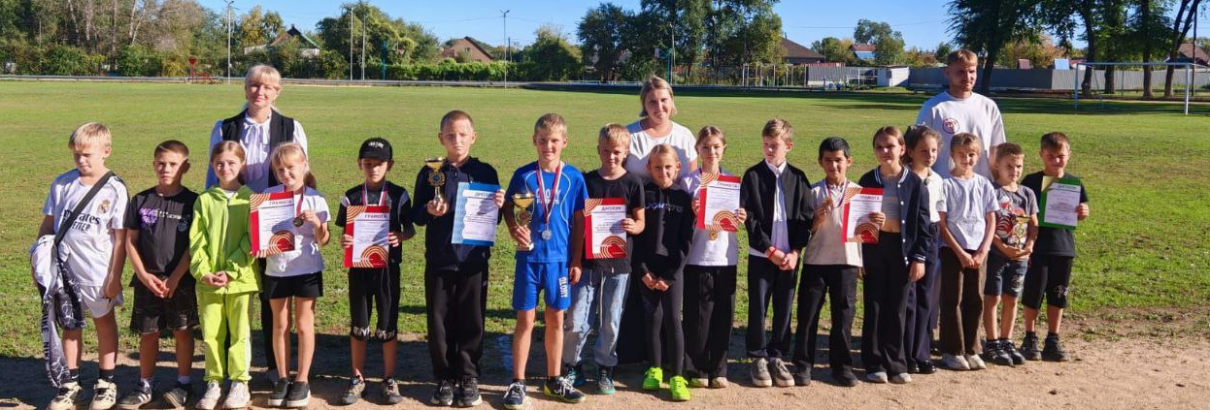
В Пограничном муниципальном округе прошёл фестиваль «На старт ВФСК» среди учащихся начальных классов 1 МЕСТО — команда ПСОШ №1 (1806 очков)
В личном первенстве среди мальчиков победу одержали:
1 место — Азизджони Абдулло (260 очков, ПСОШ №1)
2 место — Брыксин Мирослав (249 очков, ПСОШ №1)
1 место — Поташева Таисия (265 очков, ПСОШ №1)

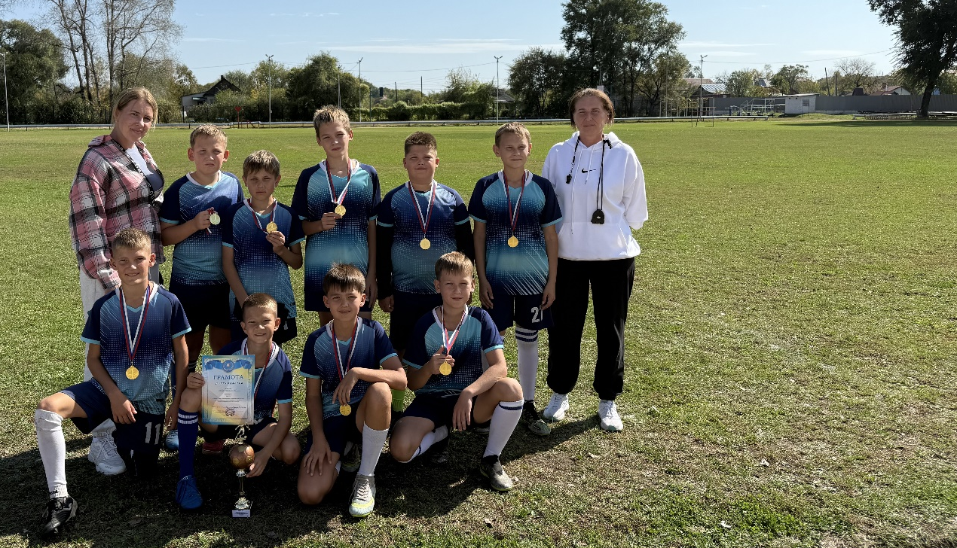
Муниципальные соревнования по мини-футболу среди 5 – 6 классов образовательных организаций Пограничного муниципального округа на Кубок Главы ПМО - 1 место

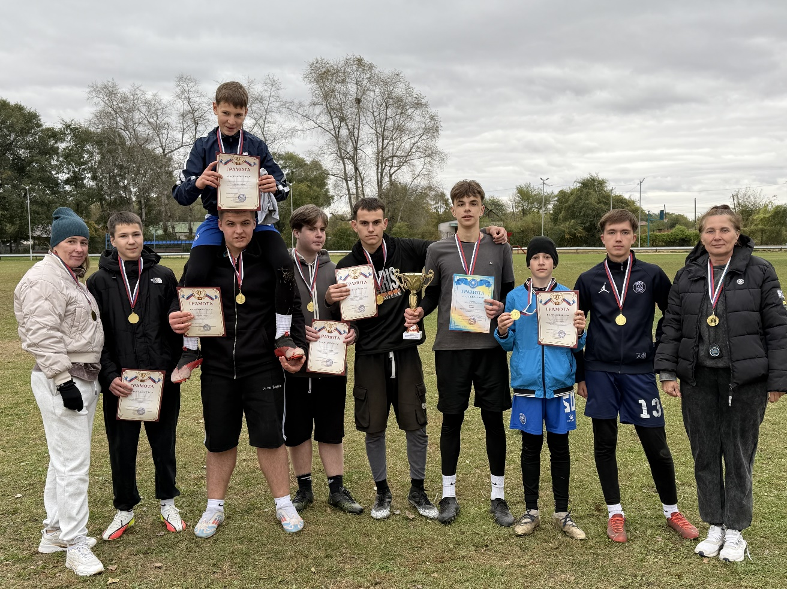
Муниципальные соревнования по мини-футболу среди 7 – 9 классов образовательных организаций Пограничного муниципального округа на Кубок Главы ПМО - 1 место
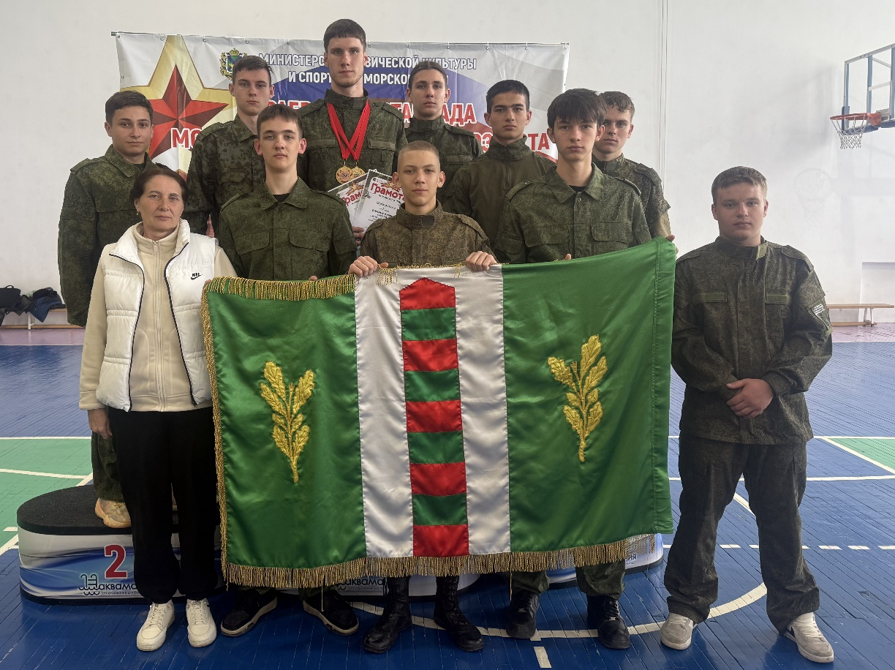
Краевая спартакиада допризывной молодёжи г. Арсеньев

